Alueprofiili Muonio (Kunnat)
Diakin karttasovellus 2023-03-01 20:48:12
Tämä asiakirja on tuotettu automaattisesti Diakin karttasovelluksen avulla 2023-03-01 20:48:12. Asiakirjan tiedot perustuvat THL:n Sotkanet-indikaattoripalvelun tietoihin, joihin on yhdistetty Tilastokeskuksen tilasto- ja paikkatietoaineistoja. Tarkempaa tieto indikaattoreista ja metodologiasta löydät sovelluksen Lisätietoja-osiosta.
Alueprofiili sisältää aina kaikkien osoittimien tiedot sekä valitulta alueelta että alueen rajanaapureista. Lisäksi alueprofiilissa esitetään kunkin osoittimen korkein ja matalin arvo. Tiedot esitetään taulukkoina, karttakuvioina sekä aikasarjakuvioina, joista näkee kunkin osoittimen kehityksen 2010-luvulla sekä valitulla alueella että sen naapureissa. Raportin lopussa on tiedot pienituloisuudesta ja työttömyydestä kaikilta alueen postinumeroalueilta.
Tässä raportissa tarkastellaan tasolla Kunnat aluetta Muonio. Lisäksi tarkastelussa ovat rajanaapurit: Enontekiö, Kittilä, Kolari ja Muonio.
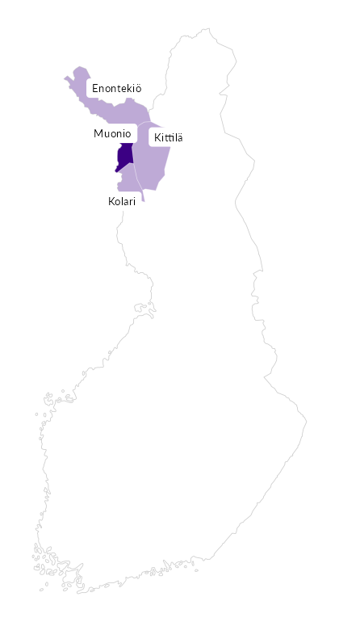

Summamuuttujat
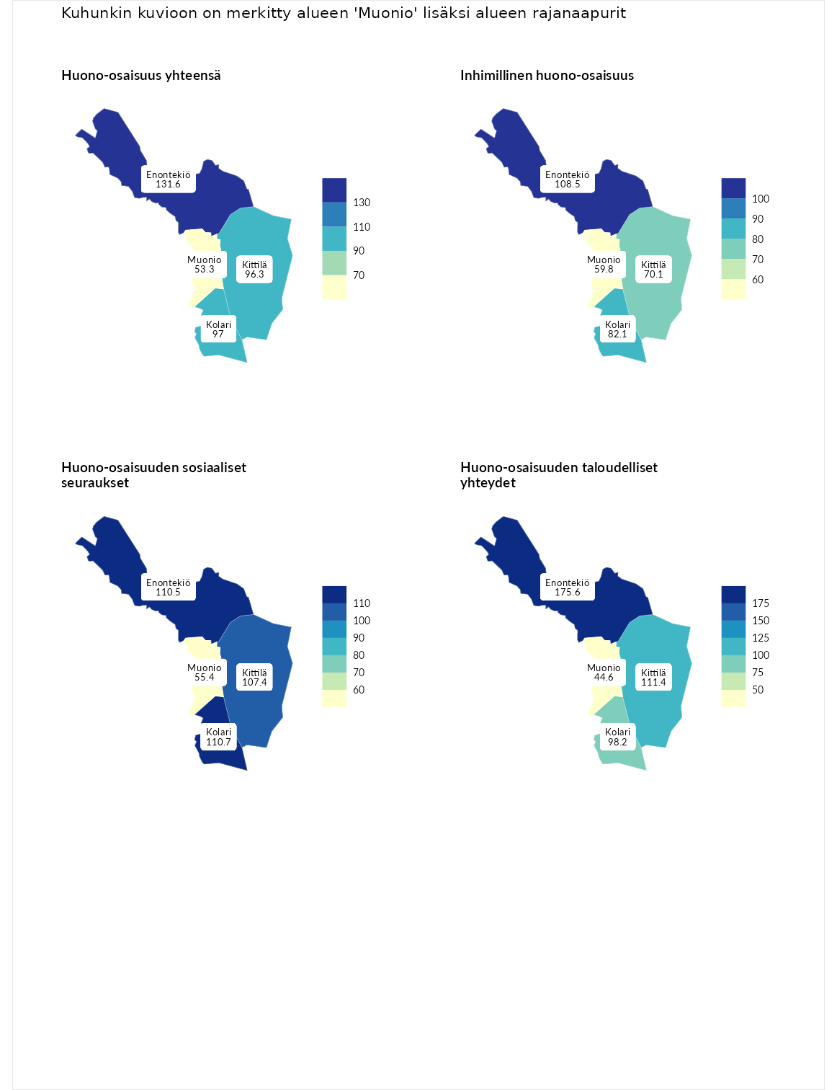

Huono-osaisuus yhteensä
aluenimi | arvo | asema
Tuusniemi (korkein arvo) | 187.5 | 1
Enontekiö (naapuri) | 131.6 | 47
Kolari (naapuri) | 97.0 | 163
Kittilä (naapuri) | 96.3 | 166
Muonio (valittu) | 53.3 | 286
Luoto (matalin arvo) | 31.7 | 293

Inhimillinen huono-osaisuus
aluenimi | arvo | asema
Lahti (korkein arvo) | 189.7 | 1
Enontekiö (naapuri) | 108.5 | 114
Kolari (naapuri) | 82.1 | 216
Kittilä (naapuri) | 70.1 | 260
Muonio (valittu) | 59.8 | 280
Luoto (matalin arvo) | 37.9 | 293

Huono-osaisuuden sosiaaliset seuraukset
aluenimi | arvo | asema
Tuusniemi (korkein arvo) | 217.9 | 1
Kolari (naapuri) | 110.7 | 106
Enontekiö (naapuri) | 110.5 | 109
Kittilä (naapuri) | 107.4 | 120
Muonio (valittu) | 55.4 | 272
Luoto (matalin arvo) | 28.1 | 293

Huono-osaisuuden taloudelliset yhteydet
aluenimi | arvo | asema
Merikarvia (korkein arvo) | 272.5 | 1
Enontekiö (naapuri) | 175.6 | 11
Kittilä (naapuri) | 111.4 | 118
Kolari (naapuri) | 98.2 | 166
Muonio (valittu) | 44.6 | 287
Luoto (matalin arvo) | 29.0 | 293
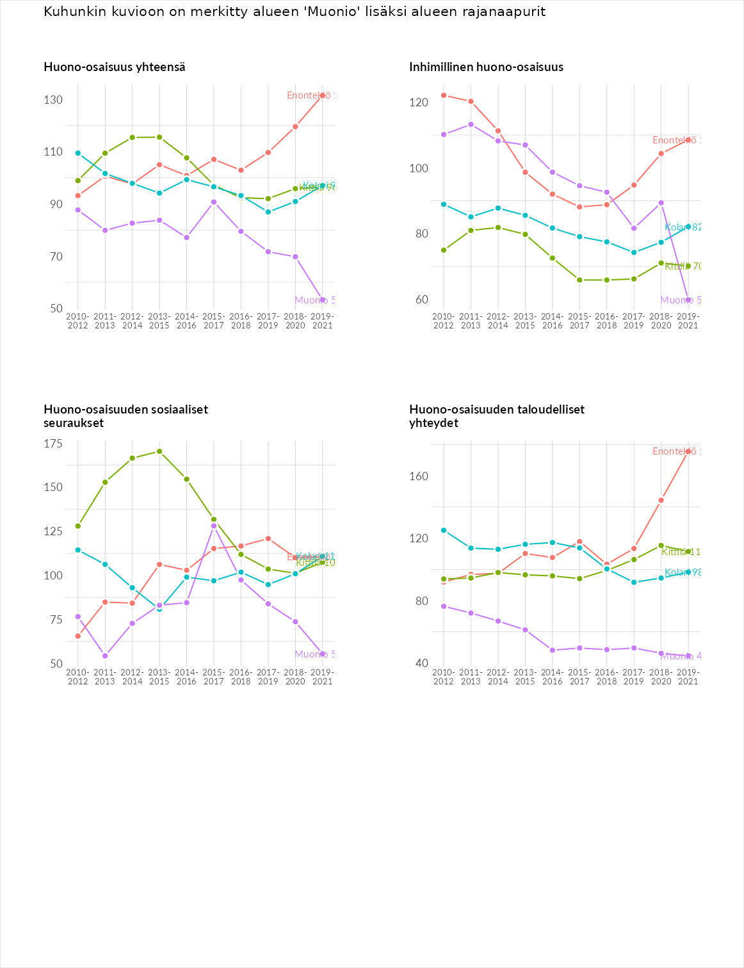

Inhimillinen huono-osaisuus
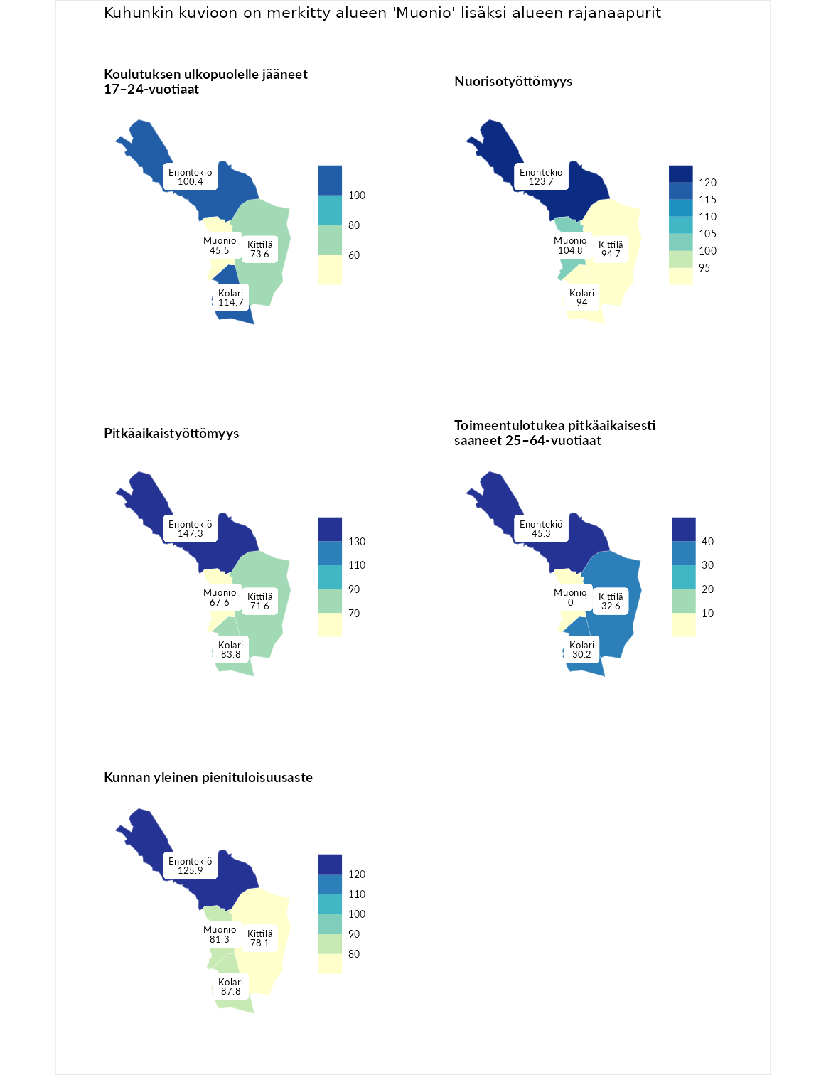

Koulutuksen ulkopuolelle jääneet 17–24-vuotiaat
aluenimi | arvo | asema
Kivijärvi (korkein arvo) | 217.3 | 1
Kolari (naapuri) | 114.7 | 94
Enontekiö (naapuri) | 100.4 | 137
Kittilä (naapuri) | 73.6 | 241
Muonio (valittu) | 45.5 | 282
Masku (matalin arvo) | 40.7 | 285

Nuorisotyöttömyys
aluenimi | arvo | asema
Outokumpu (korkein arvo) | 205.2 | 1
Enontekiö (naapuri) | 123.7 | 64
Muonio (valittu) | 104.8 | 121
Kittilä (naapuri) | 94.7 | 153
Kolari (naapuri) | 94.0 | 159
Hailuoto (matalin arvo) | 0.0 | 279

Pitkäaikaistyöttömyys
aluenimi | arvo | asema
Ilomantsi (korkein arvo) | 233.8 | 1
Enontekiö (naapuri) | 147.3 | 49
Kolari (naapuri) | 83.8 | 194
Kittilä (naapuri) | 71.6 | 220
Muonio (valittu) | 67.6 | 232
Närpiö (matalin arvo) | 17.6 | 293

Toimeentulotukea pitkäaikaisesti saaneet 25–64-vuotiaat
aluenimi | arvo | asema
Kotka (korkein arvo) | 325.6 | 1
Enontekiö (naapuri) | 45.3 | 261
Kittilä (naapuri) | 32.6 | 273
Kolari (naapuri) | 30.2 | 275
Hailuoto (matalin arvo) | 0.0 | 285
Muonio (valittu) | 0.0 | 291

Kunnan yleinen pienituloisuusaste
aluenimi | arvo | asema
Juuka (korkein arvo) | 157.0 | 1
Enontekiö (naapuri) | 125.9 | 40
Kolari (naapuri) | 87.8 | 189
Muonio (valittu) | 81.3 | 216
Kittilä (naapuri) | 78.1 | 222
Rusko (matalin arvo) | 33.9 | 293
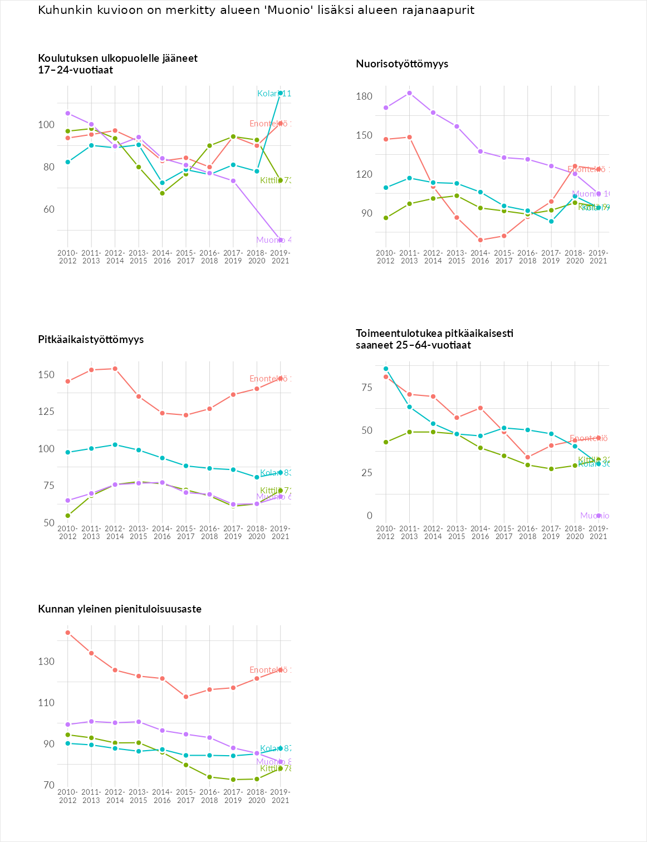

Huono-osaisuuden sosiaaliset seuraukset
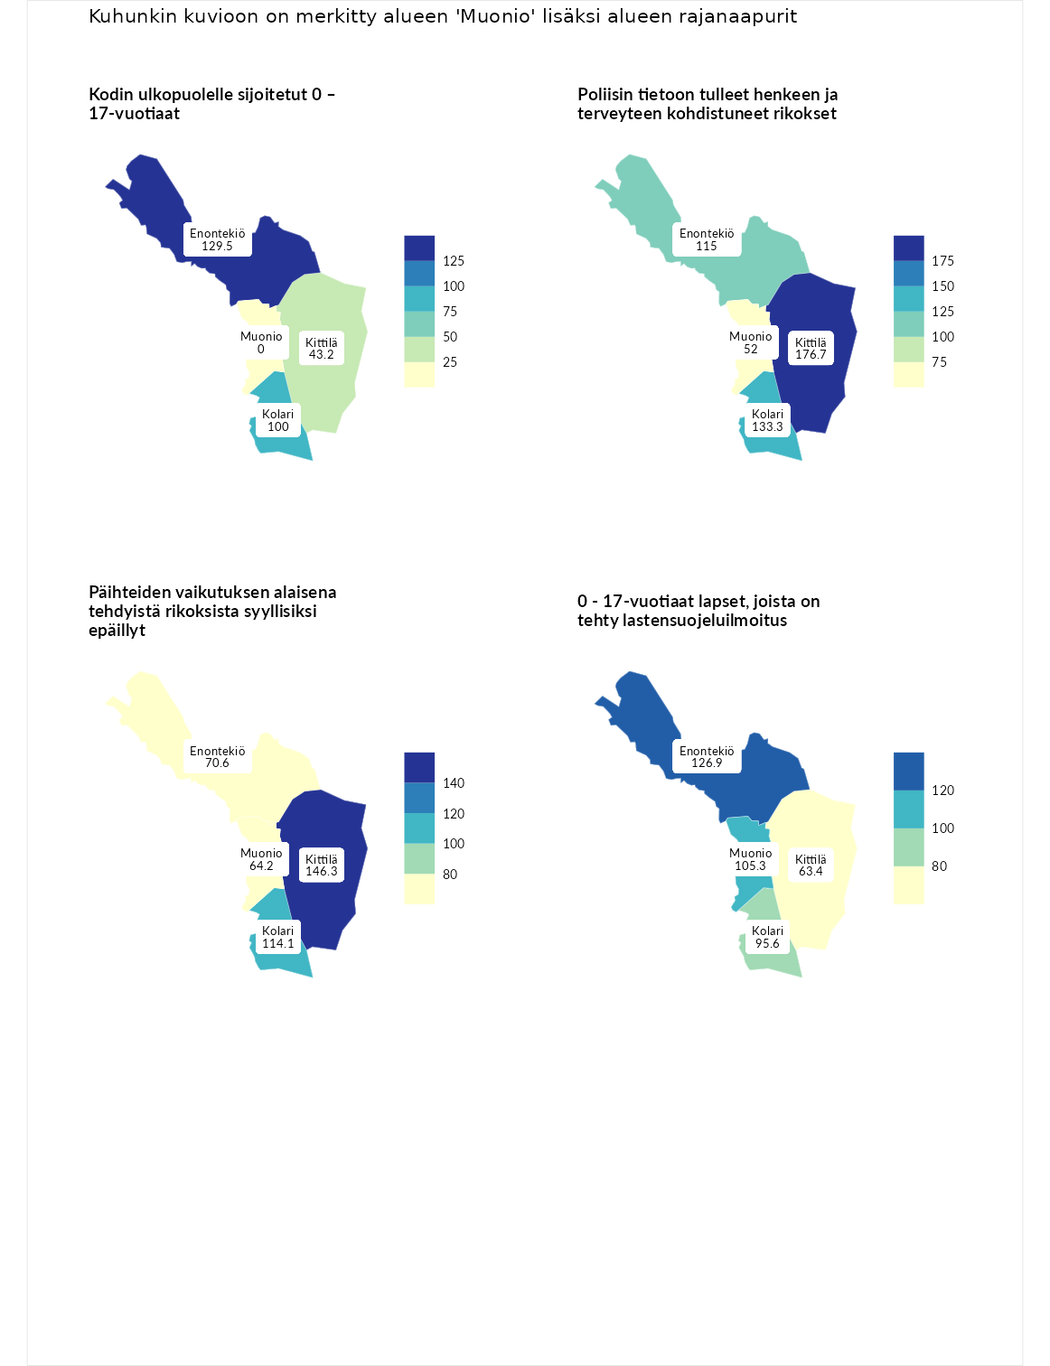

Kodin ulkopuolelle sijoitetut 0 – 17-vuotiaat
aluenimi | arvo | asema
Tuusniemi (korkein arvo) | 463.6 | 1
Enontekiö (naapuri) | 129.5 | 74
Kolari (naapuri) | 100.0 | 129
Kittilä (naapuri) | 43.2 | 240
Enonkoski (matalin arvo) | 0.0 | 257
Muonio (valittu) | 0.0 | 279

Poliisin tietoon tulleet henkeen ja terveyteen kohdistuneet rikokset
aluenimi | arvo | asema
Puolanka (korkein arvo) | 227.3 | 1
Kittilä (naapuri) | 176.7 | 14
Kolari (naapuri) | 133.3 | 63
Enontekiö (naapuri) | 115.0 | 102
Muonio (valittu) | 52.0 | 274
Hailuoto (matalin arvo) | 0.0 | 287

Päihteiden vaikutuksen alaisena tehdyistä rikoksista syyllisiksi epäillyt
aluenimi | arvo | asema
Kemi (korkein arvo) | 347.6 | 1
Kittilä (naapuri) | 146.3 | 50
Kolari (naapuri) | 114.1 | 109
Enontekiö (naapuri) | 70.6 | 238
Muonio (valittu) | 64.2 | 249
Luoto (matalin arvo) | 17.6 | 293

0 - 17-vuotiaat lapset, joista on tehty lastensuojeluilmoitus
aluenimi | arvo | asema
Vaala (korkein arvo) | 189.0 | 1
Enontekiö (naapuri) | 126.9 | 50
Muonio (valittu) | 105.3 | 120
Kolari (naapuri) | 95.6 | 175
Kittilä (naapuri) | 63.4 | 266
Maalahti (matalin arvo) | 33.0 | 293
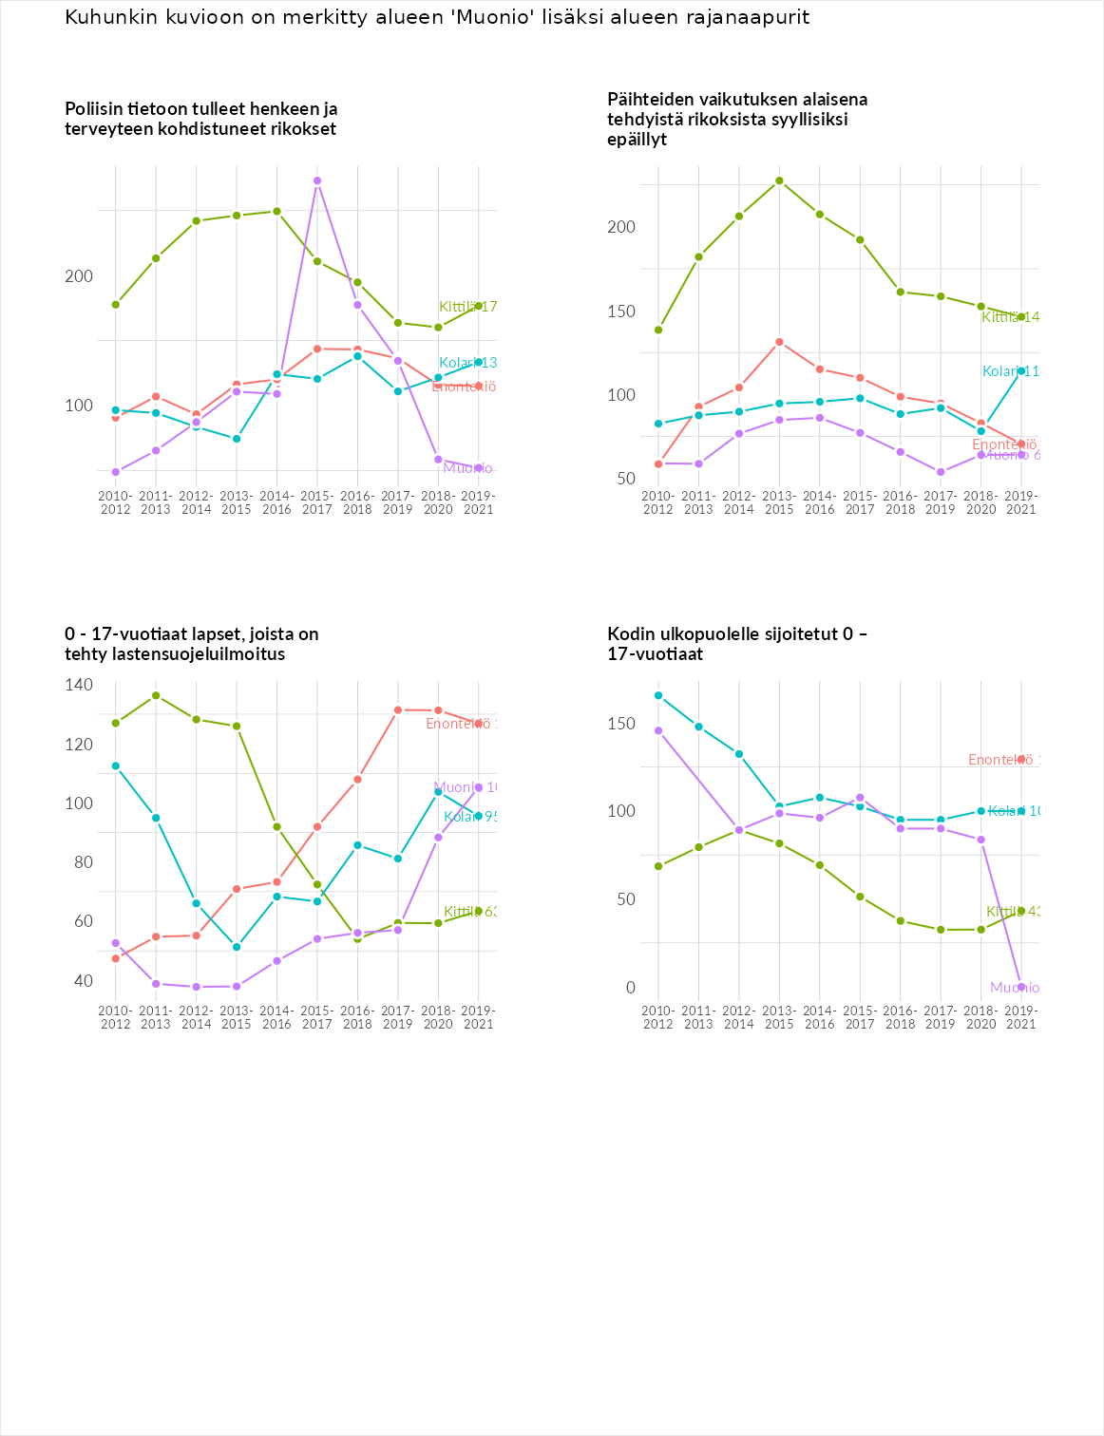

Huono-osaisuuden taloudelliset yhteydet
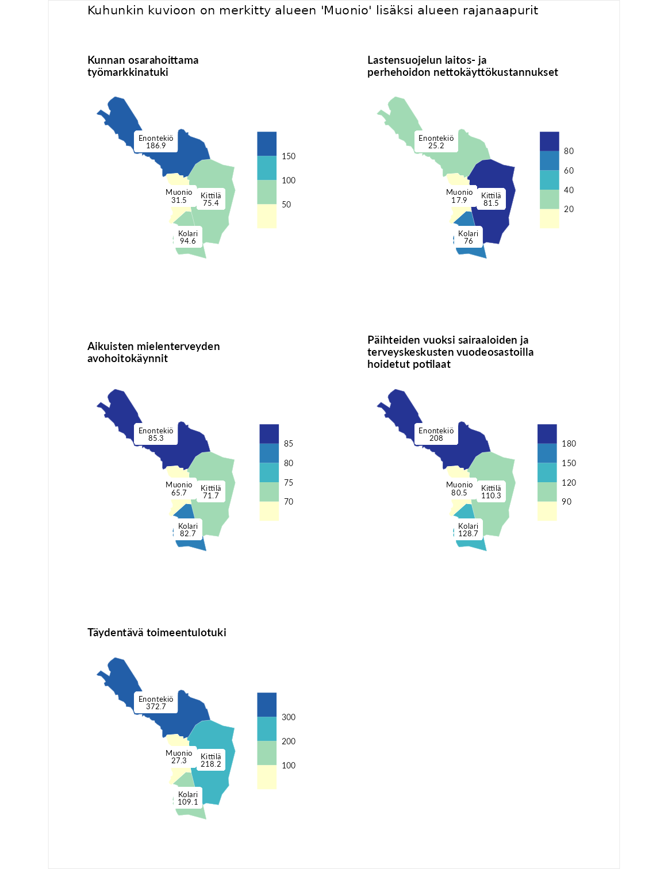

Kunnan osarahoittama työmarkkinatuki
aluenimi | arvo | asema
Lahti (korkein arvo) | 300.3 | 1
Enontekiö (naapuri) | 186.9 | 22
Kolari (naapuri) | 94.6 | 162
Kittilä (naapuri) | 75.4 | 212
Muonio (valittu) | 31.5 | 283
Luoto (matalin arvo) | 5.9 | 293

Lastensuojelun laitos- ja perhehoidon nettokäyttökustannukset
aluenimi | arvo | asema
Tuusniemi (korkein arvo) | 304.1 | 1
Kittilä (naapuri) | 81.5 | 178
Kolari (naapuri) | 76.0 | 191
Enontekiö (naapuri) | 25.2 | 268
Muonio (valittu) | 17.9 | 276
Siikainen (matalin arvo) | -179.0 | 293

Aikuisten mielenterveyden avohoitokäynnit
aluenimi | arvo | asema
Lapinlahti (korkein arvo) | 559.0 | 1
Enontekiö (naapuri) | 85.3 | 195
Kolari (naapuri) | 82.7 | 201
Kittilä (naapuri) | 71.7 | 229
Muonio (valittu) | 65.7 | 245
Lempäälä (matalin arvo) | 15.9 | 293

Päihteiden vuoksi sairaaloiden ja terveyskeskusten vuodeosastoilla hoidetut potilaat
aluenimi | arvo | asema
Pelkosenniemi (korkein arvo) | 258.6 | 1
Enontekiö (naapuri) | 208.0 | 6
Kolari (naapuri) | 128.7 | 70
Kittilä (naapuri) | 110.3 | 108
Muonio (valittu) | 80.5 | 194
Enonkoski (matalin arvo) | 0.0 | 273

Täydentävä toimeentulotuki
aluenimi | arvo | asema
Merikarvia (korkein arvo) | 1009.1 | 1
Enontekiö (naapuri) | 372.7 | 6
Kittilä (naapuri) | 218.2 | 37
Kolari (naapuri) | 109.1 | 128
Muonio (valittu) | 27.3 | 286
Pukkila (matalin arvo) | 9.1 | 293
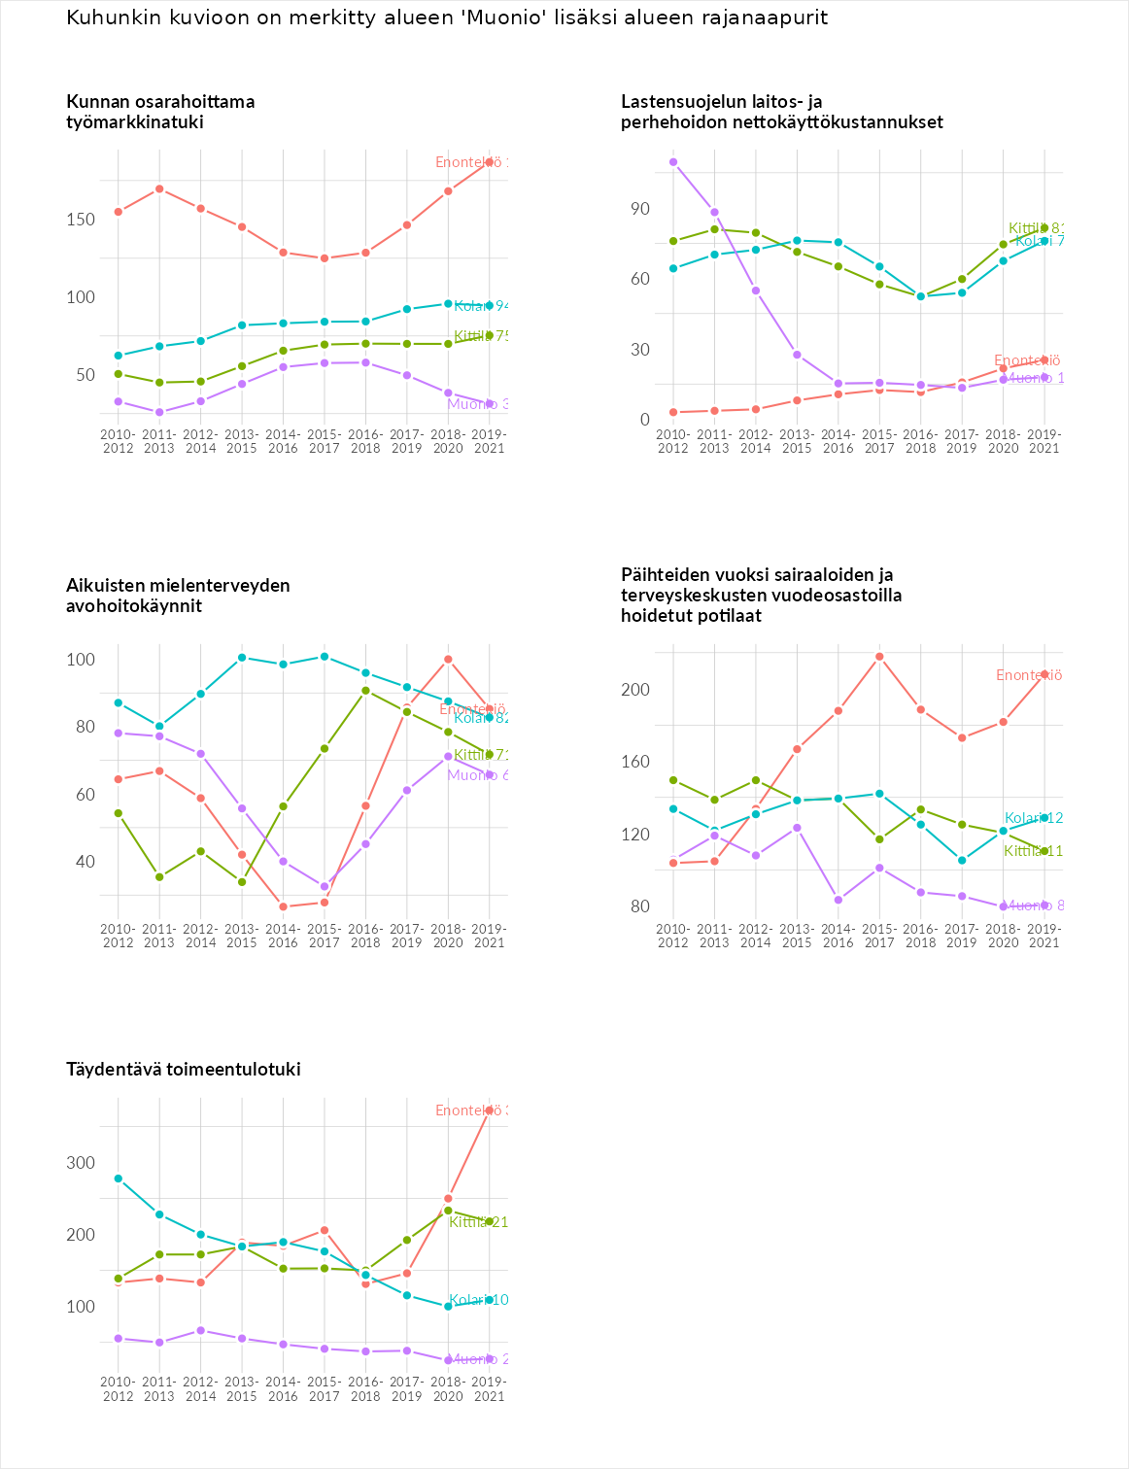

Postinumeroaluekohtaiset tiedot
aluekoodi | aluenimi | Kokonaislukema | Alimpaan tuloluokkaan kuuluvat taloudet | Alimpaan tuloluokkaan kuuluvat täysi-ikäiset | Työttömät | Peruskoulutuksen omaavat
95950 | Kihlanki-Tapojärvi | 148.3 | NA | 162.7 | 147.9 | 134.3
99360 | Kangosjärvi | 100.0 | 67.4 | 96.9 | 152.8 | 82.9
95940 | Tapojärvi | 98.5 | NA | 129.2 | 84.5 | 81.6
99320 | Kätkäsuvanto | 88.8 | 99.4 | 112.1 | 62.4 | 81.5
99300 | Muonio Keskus | 88.2 | 83.3 | 88.7 | 91.7 | 88.9
99310 | Yli-Muonio | 83.7 | 91.5 | 82.6 | 73.7 | 87.0
99330 | Pallastunturi | NA | NA | NA | NA | NA
